Муниципальное бюджетное общеобразовательное учреждение «Гоноховская средняя общеобразовательная школа Завьяловского района»

Принято на педагогическом совете МБОУ «Гоноховская СОШ Завьяловского района»  Протокол № ___  от «__»___________2024г. | 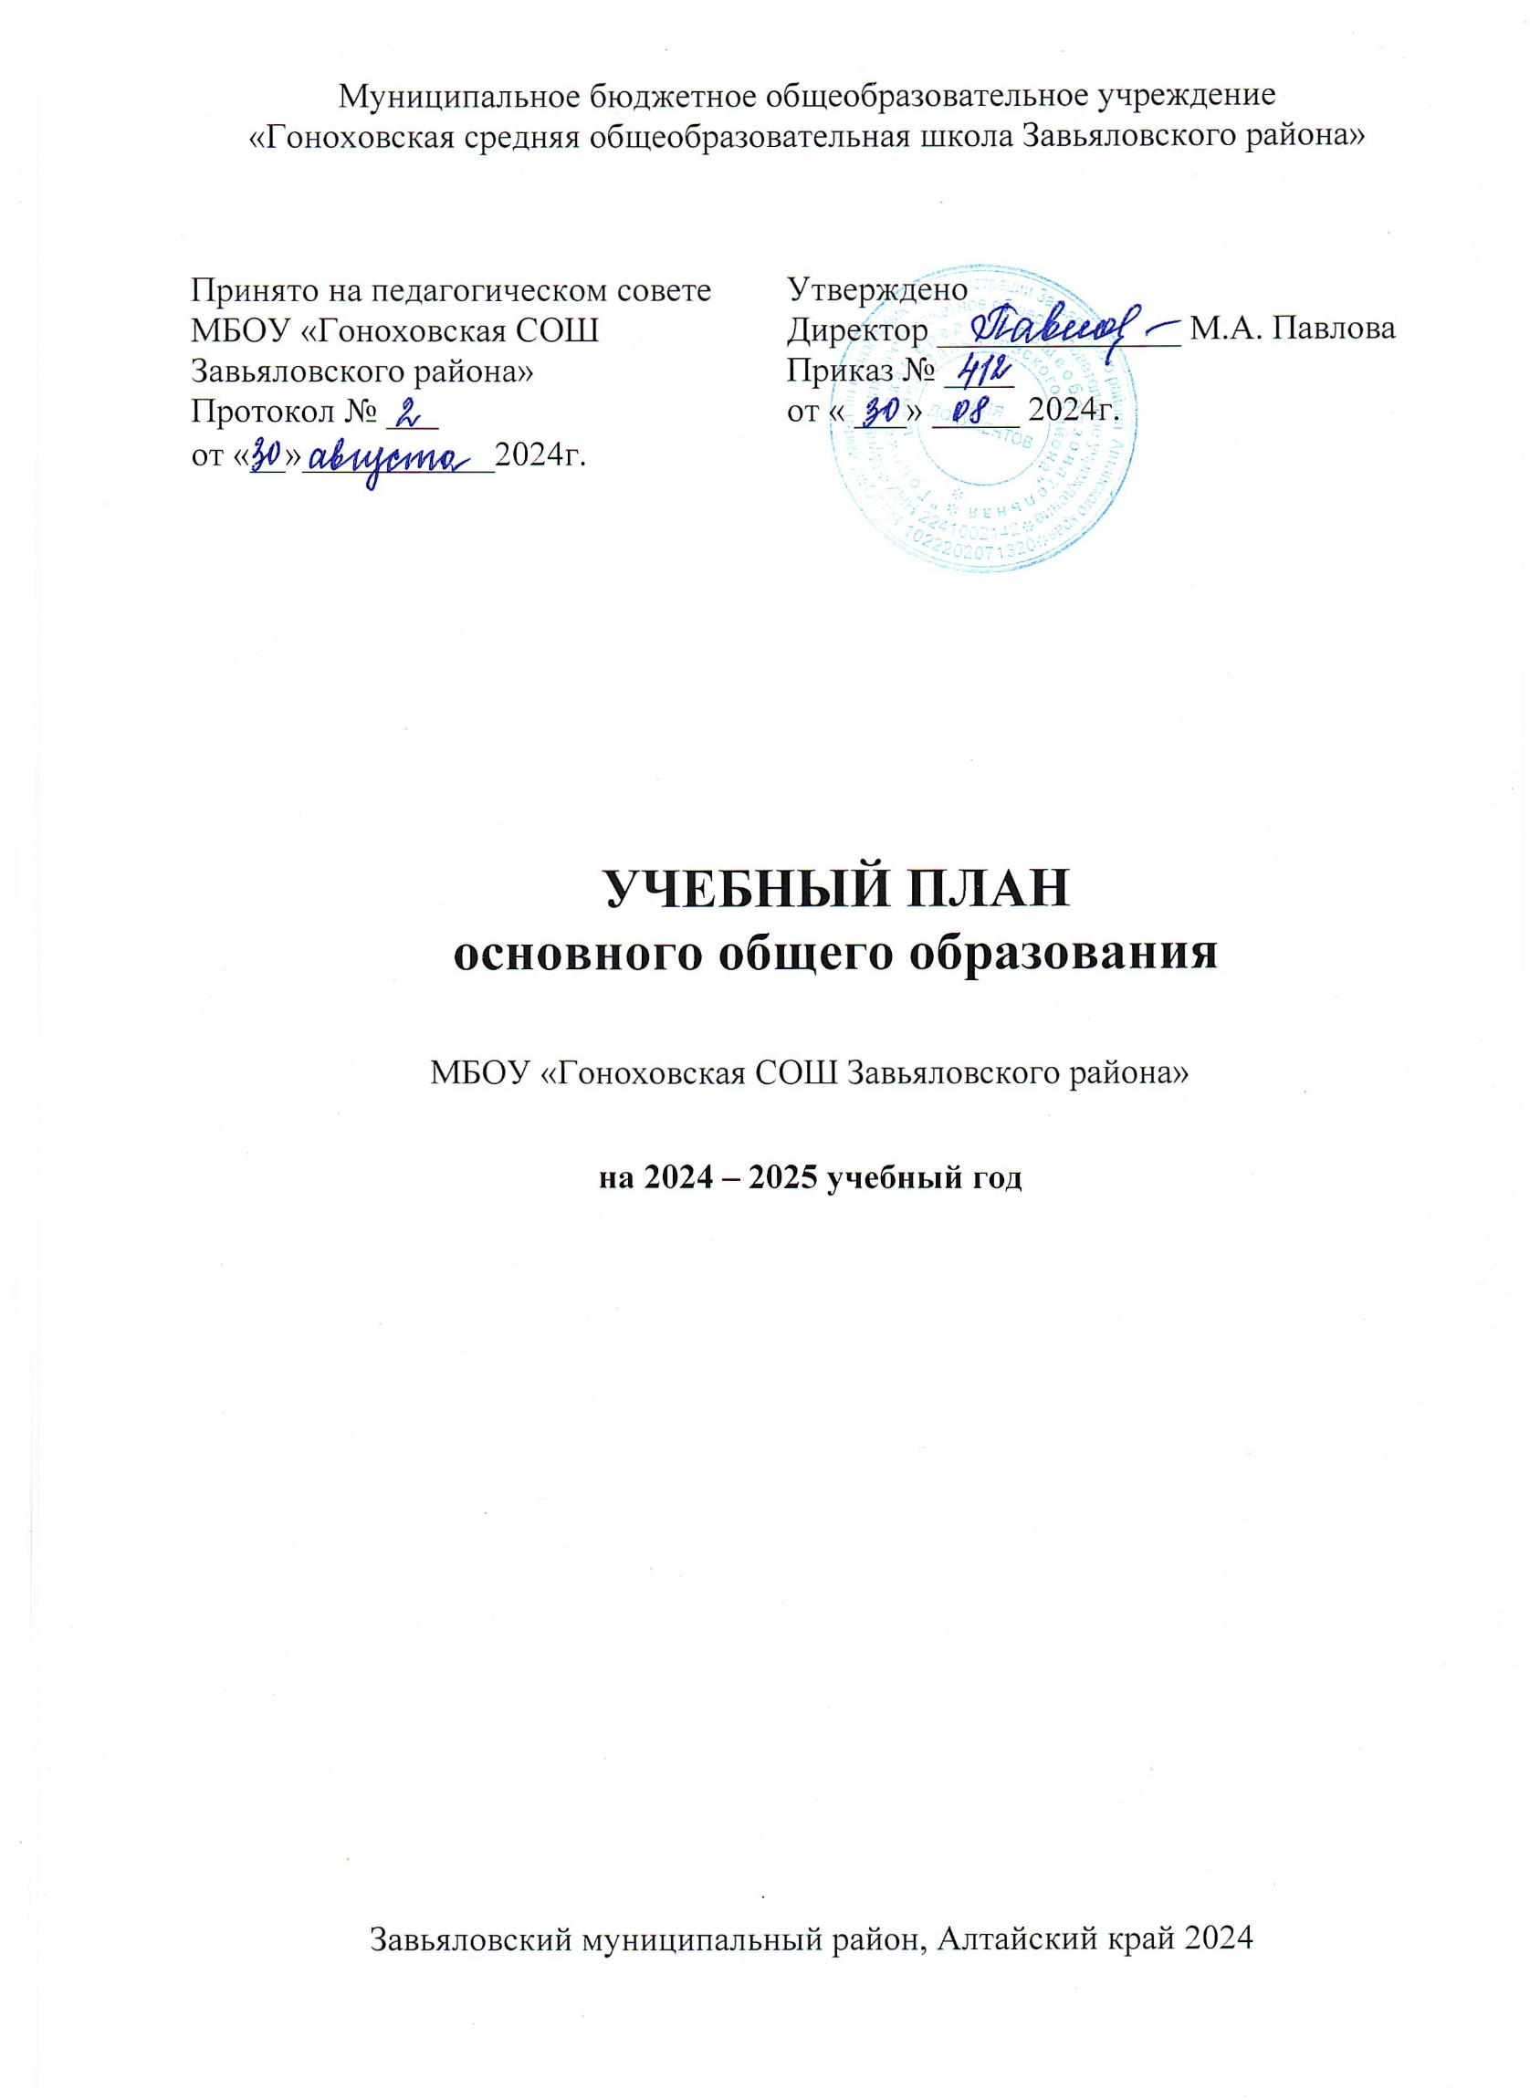  Утверждено  Директор ______________ М.А. Павлова  Приказ № ____  от « ___» _____ 2024г.

УЧЕБНЫЙ ПЛАН
основного общего образования

МБОУ «Гоноховская СОШ Завьяловского района»

на 2024 – 2025 учебный год

Завьяловский муниципальный район, Алтайский край 2024

ПОЯСНИТЕЛЬНАЯ ЗАПИСКА
Учебный план основного общего образования МБОУ «Гоноховская СОШ Завьяловского района» (далее - учебный план) для 5-9 классов, реализующих основную образовательную программу основного общего образования, соответствующую ФГОС ООО (приказ Министерства просвещения Российской Федерации от 31.05.2021 № 287 «Об утверждении федерального государственного образовательного стандарта основного общего образования»), фиксирует общий объём нагрузки, максимальный объём аудиторной нагрузки обучающихся, состав и структуру предметных областей, распределяет учебное время, отводимое на их освоение по классам и учебным предметам.
Учебный план является частью образовательной программы МБОУ «Гоноховская СОШ Завьяловского района», разработанной в соответствии с ФГОС основного общего образования, с учетом Федеральной образовательной программой основного общего образования, и обеспечивает выполнение санитарно-эпидемиологических требований СП 2.4.3648-20 и гигиенических нормативов и требований СанПиН 1.2.3685-21.
Учебный год в МБОУ «Гоноховская СОШ Завьяловского района» начинается 02.09.2024и заканчивается 23.05.2025.
Продолжительность учебного года в 5–9 классах составляет 34 учебные недели.
Учебные занятия для учащихся 5–9 классов проводятся по 5-дневной учебной неделе.
Максимальный объем аудиторной нагрузки обучающихся в неделю составляет в 5 классе – 29 часов, в 6 классе – 30 часов, в 7 классе – 32 часа, в 8-9 классах – 33 часа.
Учебный план состоит из двух частей — обязательной части и части, формируемой участниками образовательных отношений. Обязательная часть учебного плана определяет состав учебных предметов обязательных предметных областей.
Часть учебного плана, формируемая участниками образовательных отношений, обеспечивает реализацию индивидуальных потребностей обучающихся. Время, отводимое на данную часть учебного плана внутри максимально допустимой недельной нагрузки обучающихся, может быть использовано: на проведение учебных занятий, обеспечивающих различные интересы обучающихся
В МБОУ «Гоноховская СОШ Завьяловского района» языком обучения является русский язык.
При изучении предмета иностранный (английский) язык в 7, 8, 9 классах осуществляется деление учащихся на подгруппы.
Промежуточная аттестация – процедура, проводимая с целью оценки качества освоения обучающимися части содержания (четвертное оценивание) или всего объема учебной дисциплины за учебный год (годовое оценивание).
Промежуточная/годовая аттестация обучающихся за четверть осуществляется в соответствии с календарным учебным графиком.
Все предметы обязательной части учебного плана оцениваются по четвертям. Предметы из части, формируемой участниками образовательных отношений, являются безотметочными и оцениваются «зачет» или «незачет» по итогам четверти.
Промежуточная аттестация проходит на последней учебной неделе четверти. Формы и порядок проведения промежуточной аттестации определяются «Положением о формах, периодичности и порядке
текущего контроля успеваемости и промежуточной аттестации обучающихся МБОУ «Гоноховская СОШ Завьяловского района».
Освоение основной образовательной программ основного общего образования завершается итоговой аттестацией.
Нормативный срок освоения основной образовательной программы основного общего образования составляет 5 лет.

УЧЕБНЫЙ ПЛАН
Предметная область | Учебный предмет/курс | Количество часов в неделю
 |  | 5 | 6 | 7 | 8 | 9
Обязательная часть
Русский язык и литература | Русский язык | 5 | 6 | 4 | 3 | 3
 | Литература | 3 | 3 | 2 | 2 | 3
Иностранные языки | Иностранный язык (англ.) | 3 | 3 | 3 | 3 | 3
Математика и информатика | Математика | 5 | 5 | 0 | 0 | 0
 | Алгебра | 0 | 0 | 3 | 3 | 3
 | Геометрия | 0 | 0 | 2 | 2 | 2
 | Вероятность и статистика | 0 | 0 | 1 | 1 | 1
 | Информатика | 0 | 0 | 1 | 1 | 1
Общественно-научные предметы | История | 2 | 2 | 2 | 2 | 2.5
 | Обществознание | 0 | 1 | 1 | 1 | 1
 | География | 1 | 1 | 2 | 2 | 2
Естественно-научные предметы | Физика | 0 | 0 | 2 | 2 | 3
 | Химия | 0 | 0 | 0 | 2 | 2
 | Биология | 1 | 1 | 1 | 2 | 2
Искусство | Изобразительное искусство | 1 | 1 | 1 | 0 | 0
 | Музыка | 1 | 1 | 1 | 1 | 0
Технология | Труд (технология) | 2 | 2 | 2 | 1 | 1
Физическая культура | Физическая культура | 2 | 2 | 2 | 2 | 2
Основы безопасности и защиты Родины | Основы безопасности и защиты Родины | 0 | 0 | 0 | 1 | 1
Основы духовно-нравственной культуры народов России | Основы духовно-нравственной культуры народов России | 1 | 1 | 0 | 0 | 0
Итого |  | 27 | 29 | 30 | 31 | 32.5
Часть, формируемая участниками образовательных отношений
Наименование учебного курса
Решаем задачи легко |  | 0 | 0 | 0 | 1 | 0
Знакомая и незнакомая химия |  | 0 | 0 | 0 | 0 | 0,5
История родного региона |  | 0 | 0 | 2 | 0 | 0
Технология ведения дома |  | 2 | 1 | 0 | 0 | 0
Конструирование |  | 0 | 0 | 0 | 1 | 0
Итого |  | 2 | 1 | 2 | 2 | 0.5
ИТОГО недельная нагрузка |  | 29 | 30 | 32 | 33 | 33
Количество учебных недель |  | 34 | 34 | 34 | 34 | 34
Всего часов в год |  | 986 | 1020 | 1088 | 1122 | 1122

План внеурочной деятельности (недельный)
Учебные курсы | Количество часов в неделю
 | 5 | 6 | 7 | 8 | 9
Разговоры о важном | 1 | 1 | 1 | 1 | 1
Двигательная активность | 1 | 1 | 1 | 1 | 1
Билет в будущее | 0 | 1 | 1 | 1 | 1
Мир профессий | 1 | 1 | 0 | 0 | 0
Секреты русского языка | 1 | 0 | 0 | 0 | 0
Функциональная грамотность: учимся для жизни | 1 | 1 | 1 | 1 | 1
Технология ведения дома | 0 | 0 | 1 | 1 | 0
Теория и практика сочинений разных жанров | 0 | 0 | 0 | 0 | 1
ИТОГО недельная нагрузка | 5 | 5 | 5 | 5 | 5

